辽宁警察学院
2020年民航空中安全保卫专业
线上专业测试视频录制操作指南

1.“小艺帮”APP下载

辽宁警察学院专业测试视频作品的录制及提交工作由“小艺帮APP”提供技术支持 ，考生可通过官方网站扫码下载手机客户端。

注：不要通过其他渠道下载。

官方网站：https://www.xiaoyibang.com/，或扫描下方二维码下载学生端

首次使用“小艺帮APP”的考生，请按照以下流程操作。

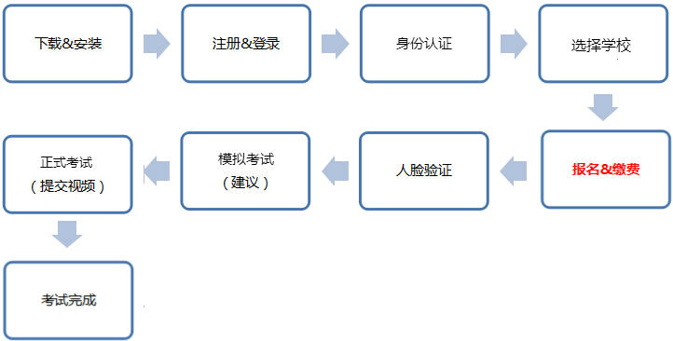

2.注册及登录

2.1 注册：进入登录页点击“注册”，输入本人有效手机号后获取验证码， 设置密码，即可完成注册；

2.2 登录：进入登录页，使用手机号和密码即可登录，后续须完成考生实名认证。（身份证号码和密码也可进行登录）

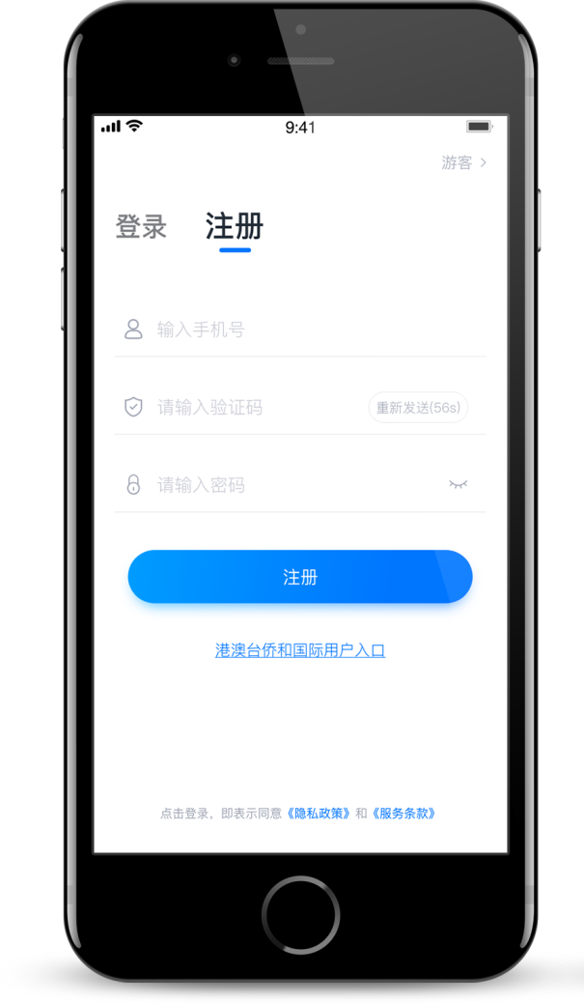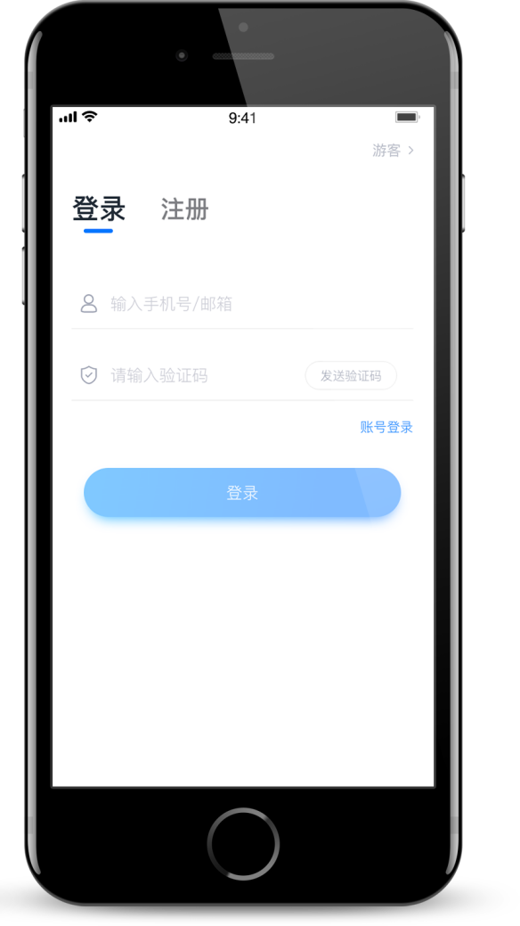

- 实名认证及线上缴费
首次登录，需要认证考生的报考信息，才可以申请参加考试。建议考生提前完成认证。认证免费，认证后不可更改信息，请考生慎重仔细填写！注意屏幕下方小蓝条。

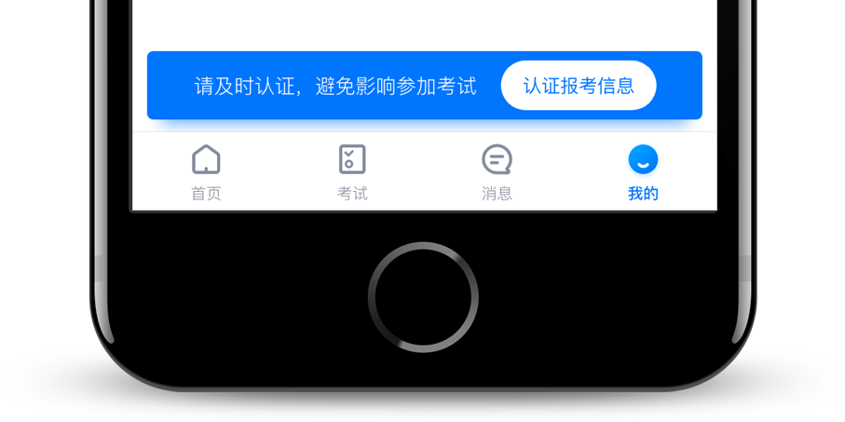

3.1考生实名认证：考生持有效身份证进行实名认证，如下图所示。

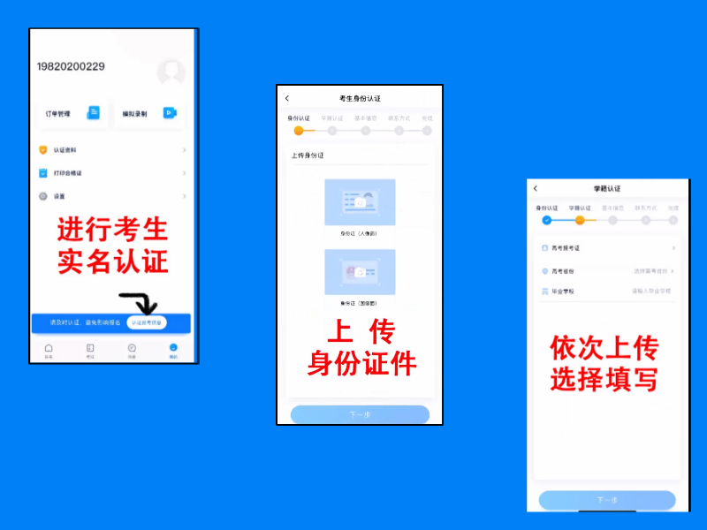

进入基本信息页填写个人基本资料，需准备一张近期一寸免冠照，填写有效紧急联系方式后不要随意注销和弃用。

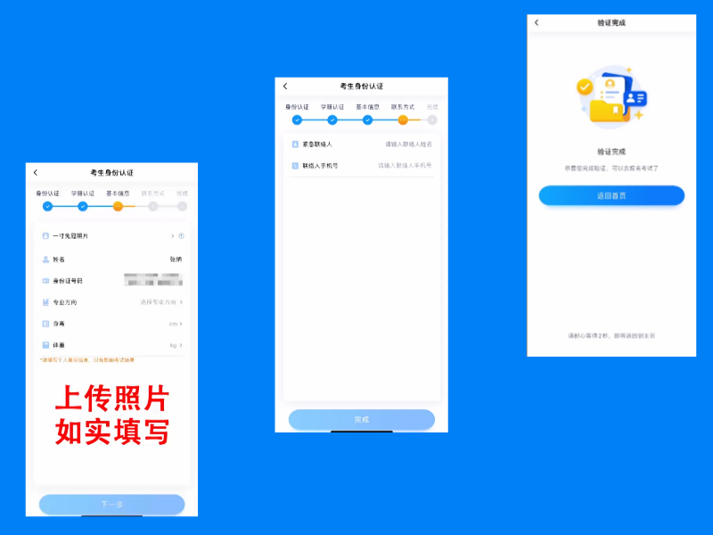

3.2 报名、信息核对及线上缴费

3.2.1 查找“辽宁警察学院”：
在【首页】搜索“辽宁警察学院”或直接在下方列表找到“辽宁警察学院”，点击【报名】。

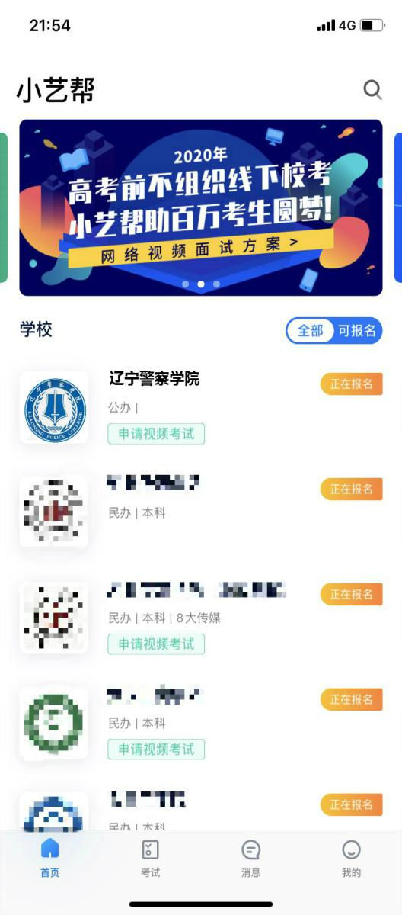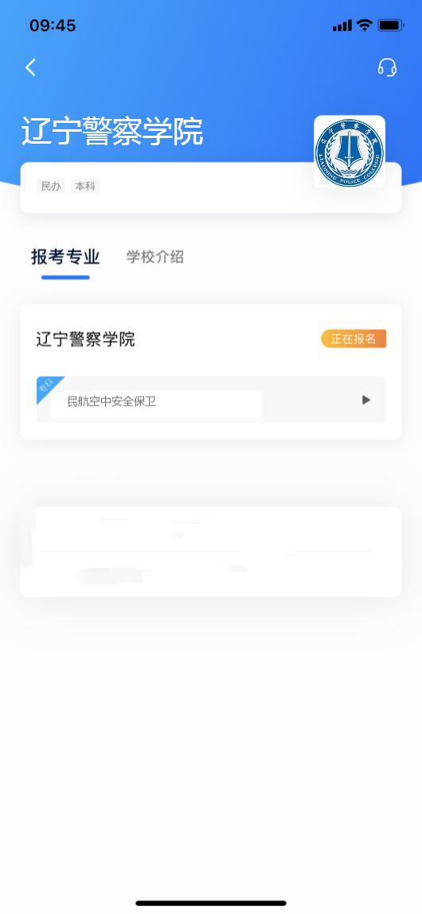

3.2.2 信息有误：
如果系统提示没有找到报考记录，或提示姓名、报考地区不匹配，或与您之前报考的专业（方向）不一致，请联系学校确认报考信息。
3.2.3 缴费
个人信息核对无误后进入缴费环节，“小艺帮APP”平台支持支付宝和微信进行专业测试费用（200元/人）缴费。
点击【报名】，进入缴费确认页面，请仔细核对考生信息和报考专业信息，然后选择支付。如支付失败或没有立即支付，可在【我的】→【订单管理】里面继续支付。

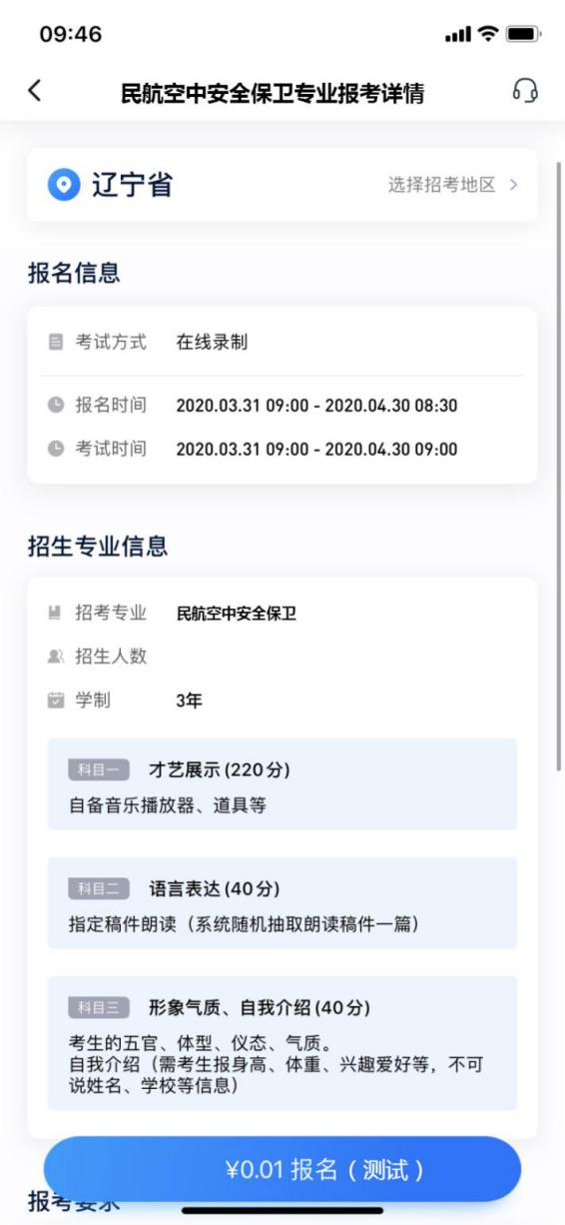

4.参加考试
请使用最新 APP 版本：在【我的-设置-版本更新】，确认当前使用最新版本，或到小艺帮官网重新下载，请及时更新版本，否则可能会影响考试！
在“小艺帮APP”上首页下方的【考试】上可以看到所报考的专业，建议考生参加模拟考，多次练习指导熟悉整个考试过程，再参加正式考试；在报考专业名下会显示考试剩余时间，请考生掌握好考试时间尽快完成考试，避免因超时导致考试失败。

4.1考前承诺书
首先考生要阅读考前承诺书，熟知承诺书内容，按照要求抄写承诺内容并签字拍照上传。

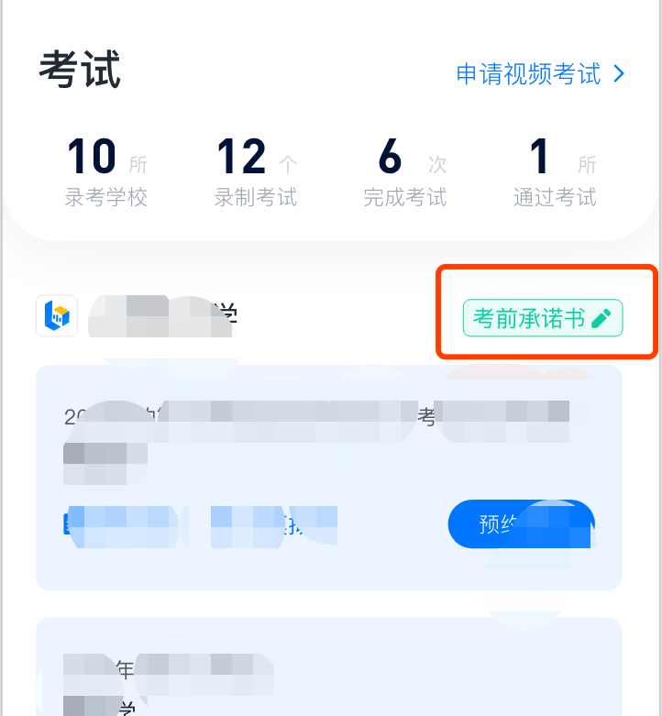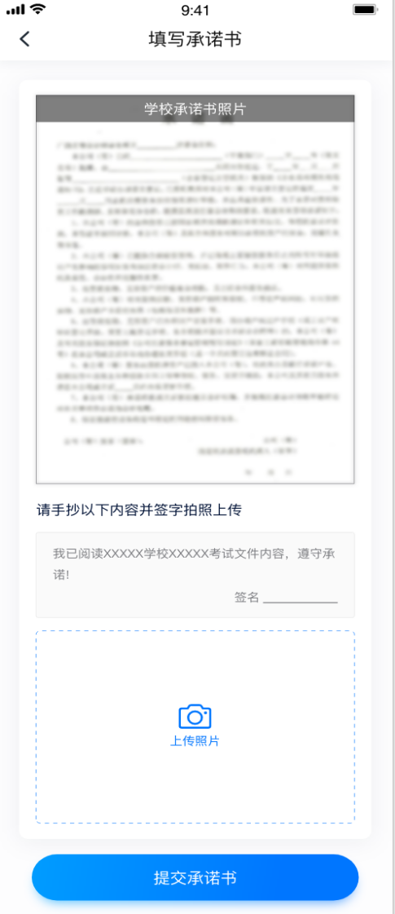

4.2 人脸识别验证：
首次参加视频考试，需要进行人脸验证。系统会弹框提示，或在【考试】列表页上出现小红条，提示考生进行人脸验证。根据系统引导进行验证即可。人脸验证失败可以点击“人工审核”，请耐心等待人工审核结果。

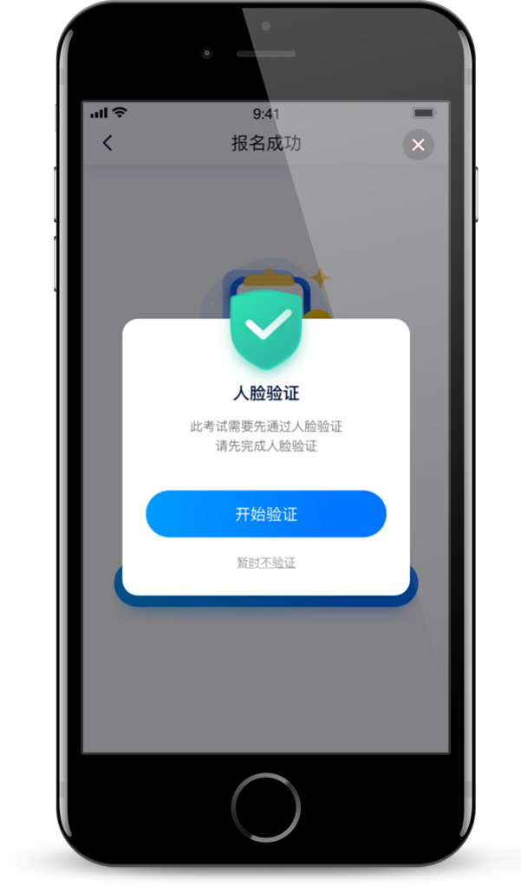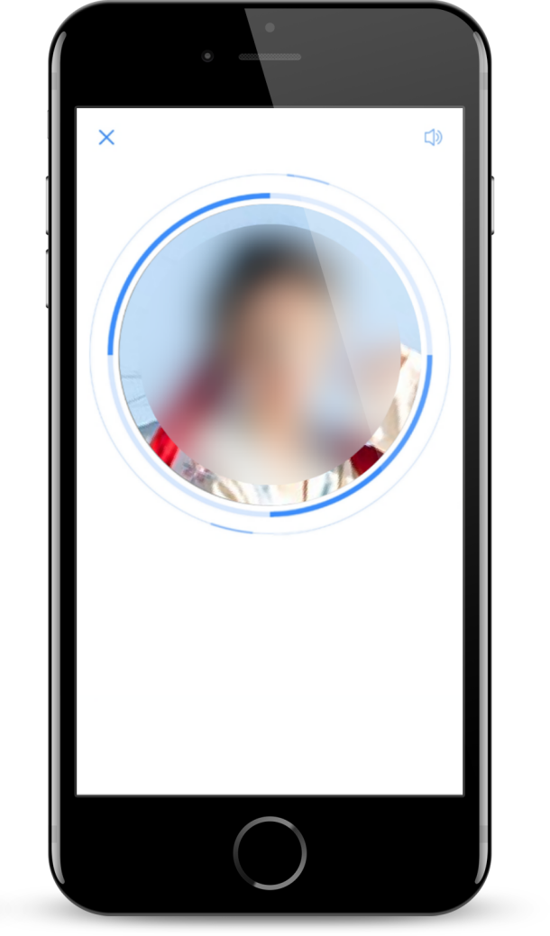

4.3 模拟考试

为方便考生熟悉视频录制流程及要求，提供模拟考功能。模拟考和正式考的科目要求、操作流程完全相同（指定命题类的科目，如指定新闻稿件朗诵，模拟考和正式考使用的考试题目不一样）。具体点击【去模拟考】，模拟考没有时间和次数限制。

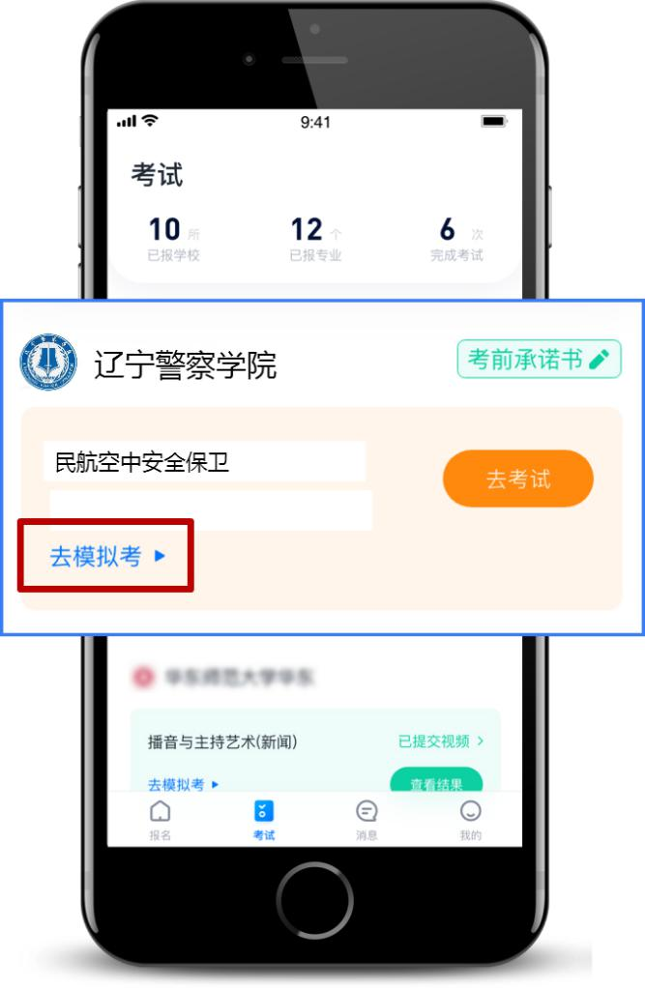

进入模拟考试页面后，请考生仔细阅读考试须知以及每个科目中的考试内容、拍摄要求、拍摄时间，尤其是拍摄要求，请务必按照拍摄要求进行考试视频拍摄。

4.4 正式考试

4.4.1 参加正式视频录制，点击【去考试】，请仔细阅读“考前须知”，然后进入正式考试考场。

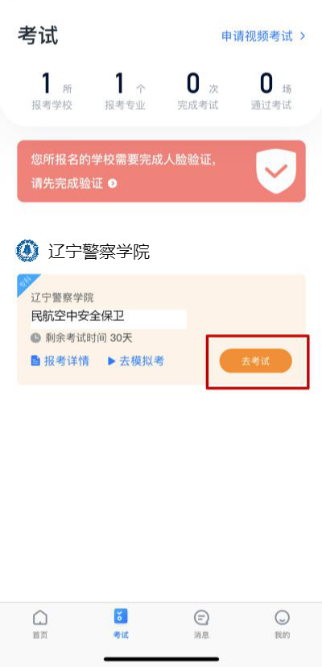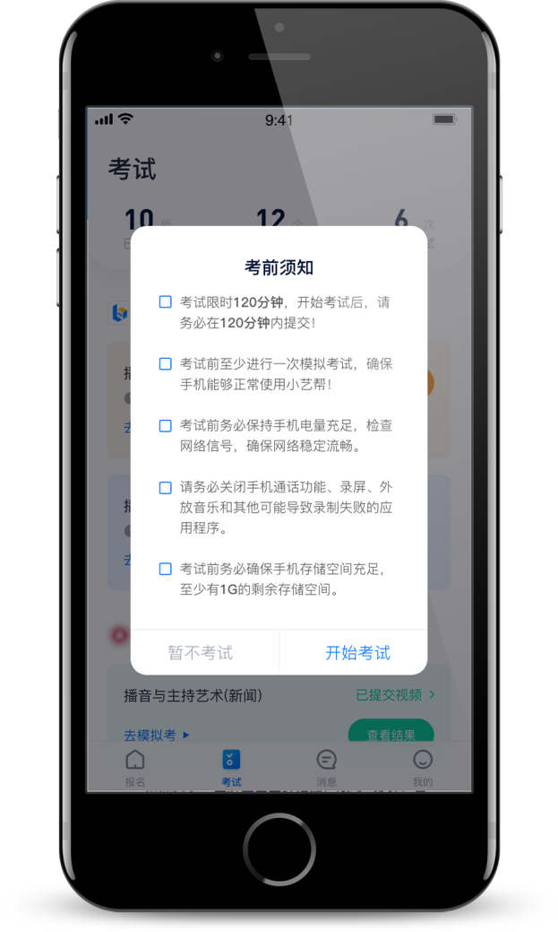

4.4.2仔细阅读考前须知并勾选，然后点击开始考试；另外考试会要求考生在开始考试后规定的有限时间内提交所有科目的视频，如下图。

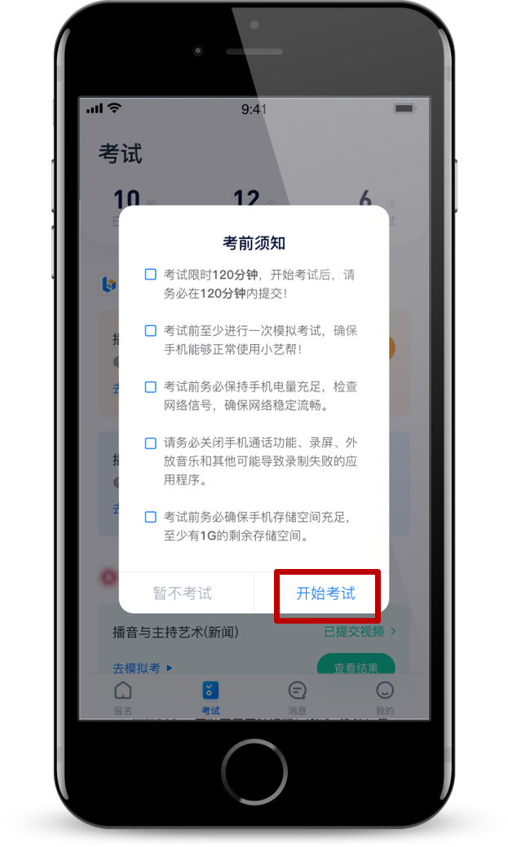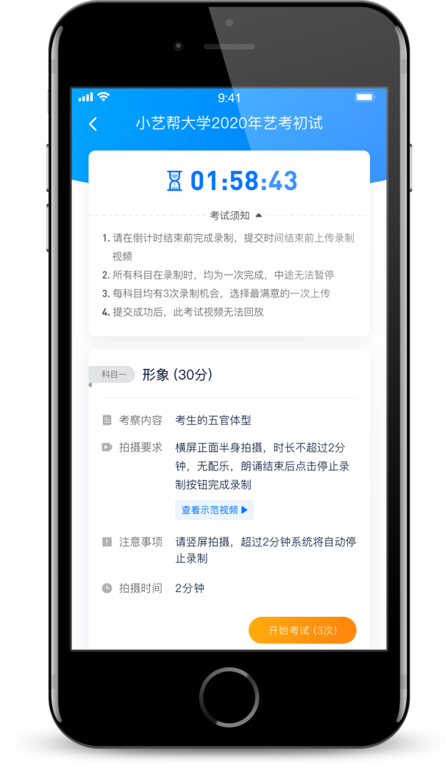

注：考试中途因故退出考场，计时不会停止。如未在规定时间内完成全部科目的提交，视为弃考。

4.3 人脸核验

开始具体科目考试，首先按科目要求或表演需要，根据系统引导，选择横屏或者竖屏拍摄，选择前置或者后置摄像头。
根据语音提示进行人脸识别，请注意不要使用美瞳、不要化浓妆等，避免人脸识别失败，浪费考试时间。连续3次人脸识别失败，需要重新走“人脸验证”流程。

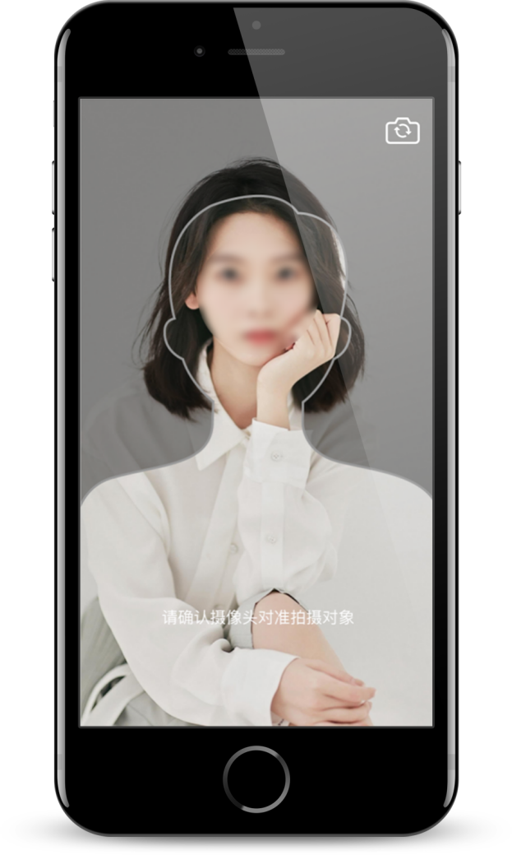

4.4 录制次数

如考生在正式视频录制过程中，因操作不当或出现意外导致视频录制不完整，系统允许考生对该科目进行重新录制，每个科目最多进行 3 次视频录制。录制完毕后，可选择其中最满意的 1 个视频，提交上传作为考试视频。

4.5 提交视频
每完成一个科目即可提交，视频上传时可进行其他科目考试，不用停留在上传页面。也可以完成全部科目的视频录制后，再逐一提交视频。

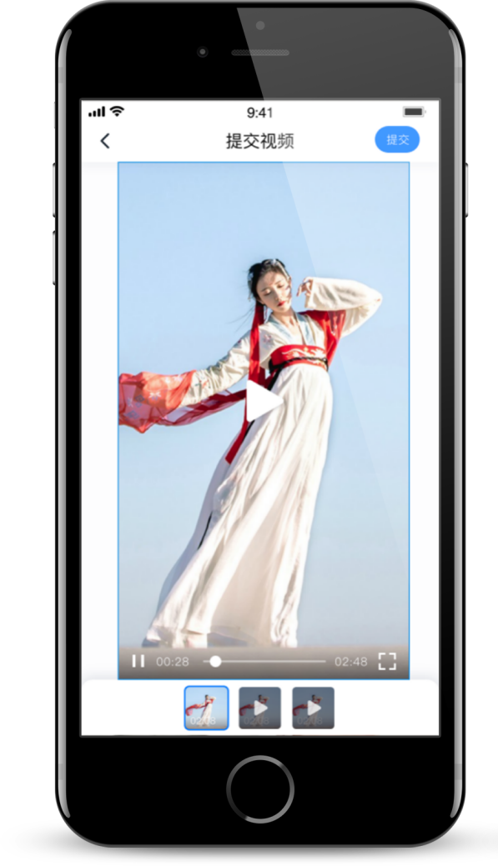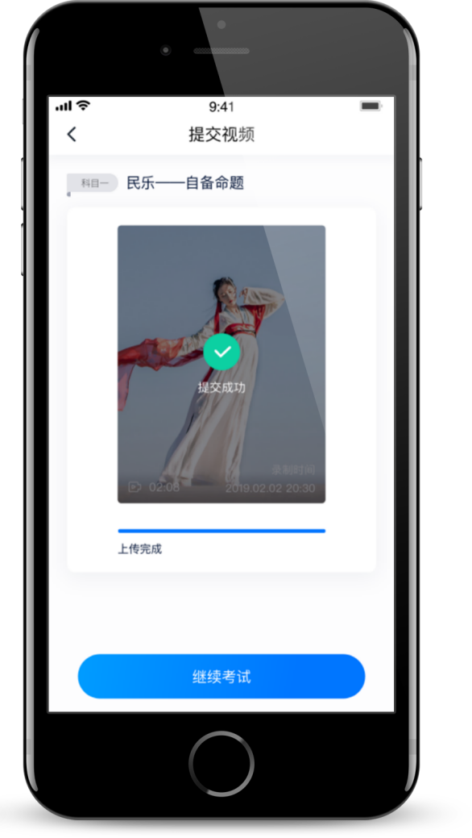

注：视频一经上传，不得更改！

4.6 提交失败
如果考试视频上传失败，我们会提醒您需要【重新上传】，请留意提交视频页【考试】页底部，点击重新上传即可。您还可以更换WIFI或4G网络进行尝试。

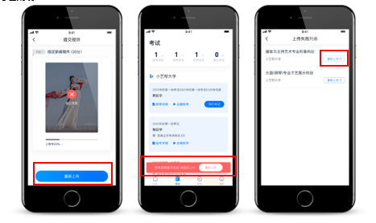
4.7 完成考试
待所有考试科目的视频都提交成功后，整个考试完成。

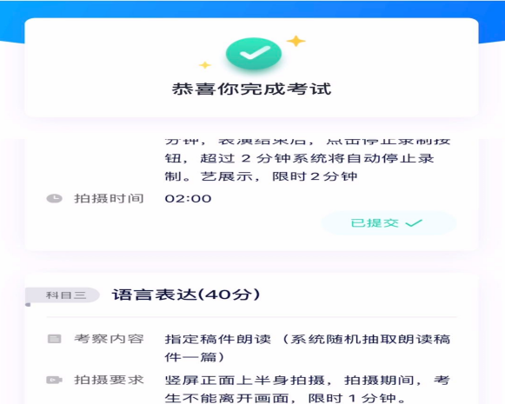
4.8 考试注意事项

正式视频录制中，不得出现任何可能影响评判公正的信息或标识（如含考生信息的提示性信息）
（一）形象气质、自我介绍
1.根据语音提示，竖屏拍摄正面全身、面带微笑；
2.左侧转体90度，右侧全身正对镜头；
3.向后转，左侧全身正对镜头；
4.向左转90度正面全身正对镜头，双腿双膝并拢。（每个镜头保持5秒）
5.正面面对镜头进行自我介绍1分钟。总时长约2分钟。

（二）才艺展示
1.才艺展示题材不限，考生可根据自身实际进行舞蹈、歌曲、乐器、朗诵、武术等形式的展示。
2.根据表演内容竖屏拍摄，拍摄期间，考生不能离开画面，限时2分钟，表演结束后，点击停止录制按钮，超过2分钟系统将自动停止录制。

（三）语言表达
1.考生自备朗读稿件进行朗读。
2.竖屏正面拍摄，拍摄期间考生不能离开画面，限时1分钟。

4.9 更多建议

正式视频录制为在线实时录制，录制时需保证手机电量充足，建议连接优质 WIFI 网络，关闭手机通话和应用通知功能。为保证视频录制效果，建议使用手机支架、手持稳定器等辅助设备进行拍摄。提示：如果录制视频被中断，则该次视频不会被保存，录制次数减少一次。

5.联系咨询

报考过程中如遇到任何问题，请联系技术电话：18545913623王老师（技术支持）、18642678567于老师、15998581669丛老师、13943077097王老师。工作时间：8:30—17：00。

